Java Language

**Proses dalam pemrograman Java**

1. **Menulis code program** dengan format java. Contoh : Main.java
2. **Melakukan compile** yaitu mengubah bahasa pemrograman menjadi bytecode atau bahasa yang dimengerti oleh mesin/komputer. Contoh dari **Main.java** menjadi **Main.class**
3. **Menjalankan Program** pada JVM (Java Virtual Machine) merupakan mesin virtual untuk menjalankan program Java. Apapun prosesor yang kamu gunakan dan apapun sistem operasi yang kamu gunakan.. selama di sana sudah terinstal JVM, maka kamu akan bisa menjalankan program Java.

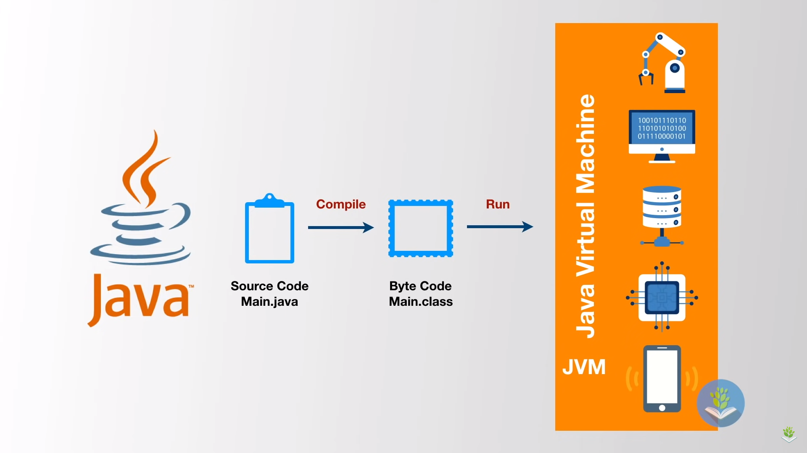

**Proses Compile pada java**

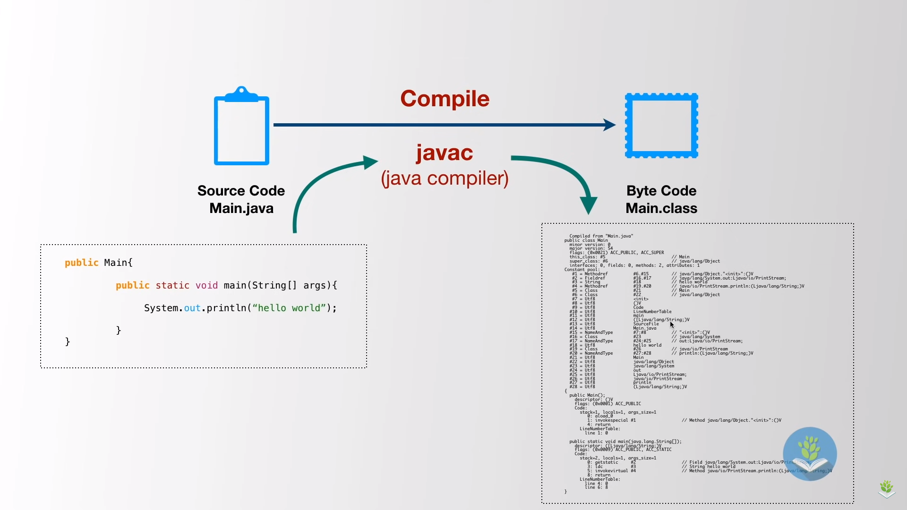

**Source** code merupakan program dalam bahasa inggris yang dapat dibuat dan dipahami oleh manusia**. Lalu untuk mengubah source code ke dalam bytecode dilakukan compiler yaitu dengan javac (java compiler).**

Untuk melakukan compile dapat dilakukan dengan command prompt. Yang perlu di siapkan yaitu :

* **Source code** contoh :

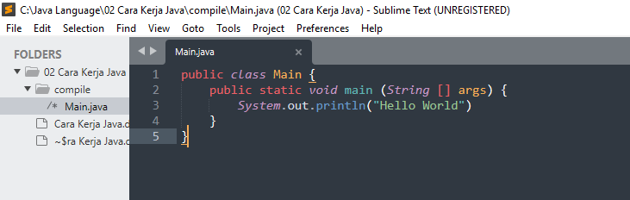

* **CMD (**Command Prompt**)** dengan lokasi file source code kita berada contoh source code di atas : **c:\java language\02 cara kerja java\compile\Main.java**

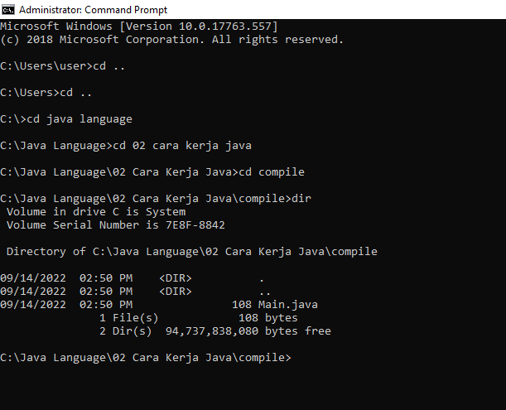

Keterangan :

cd : untuk masuk atau keluar (cd ..) folder

dir : untuk mengetahui file atau folder yang ada di dalam folder tersebut

**Compile dengan cmd (command prompt)**

1. Masuk ke folder dimana file source code kita berada

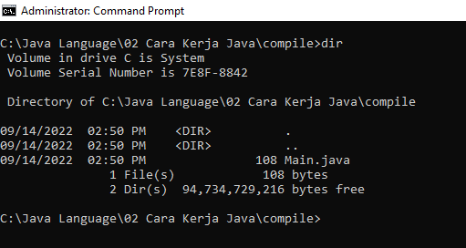

1. Ketik **javac** Main.java (sesuaikan dengan nama filenya) Setelah itu akan menghasilkan bytecode dengan format class contoh **Main.class**

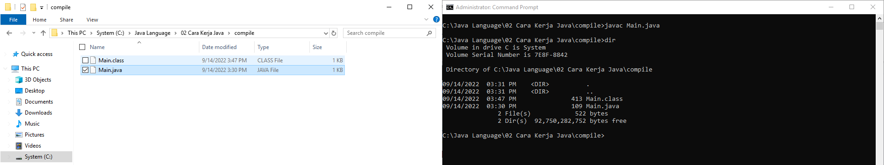

1. Proses compile telah berhasil. Setelah itu untuk menjalankan bytecode tersebut (Main.class) kita menggunakan java execute dengan cara menulis java Main pada command prompt setelah proses compile. Seperti dibawah ini :

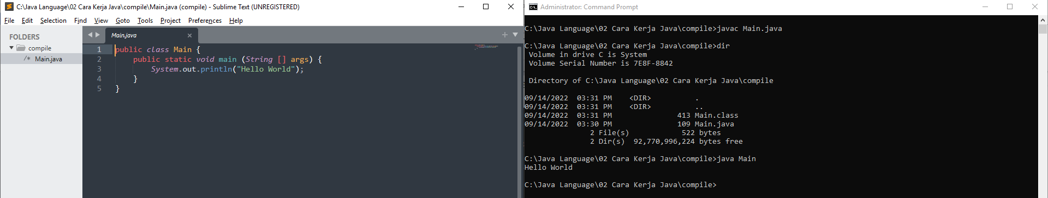

Akan menghasilkan output seperti pada source code yang telat kita buat.

Contoh di atas merupakan proses cara kerja java dengan melakukan compile pada command prompt(cmd). Cukup rumit karena jika file yang kita buat banyak tidak mungkin untuk meng compile satu persatu. Maka dari itu kita memerlukan **software IDE (kode editor) untuk memudahkan dalam proses pemrograman java** seperti Intellij, Netbeans dan E-clipse.